

**КОМИТЕТ ИВАНОВСКОЙ ОБЛАСТИ**

**ПО ГОСУДАРСТВЕННОЙ ОХРАНЕ ОБЪЕКТОВ КУЛЬТУРНОГО НАСЛЕДИЯ**

|  |  |
| --- | --- |
|  |  |

**ПРИКАЗ**

|  |  |  |
| --- | --- | --- |
| « » 2022 | г. Иваново | № |

**О включении выявленных объектов культурного наследия, расположенных на территории п. Лух Лухского района Ивановской области в единый государственный реестр объектов культурного наследия (памятников истории и культуры) народов Российской Федерации**

В соответствии с Федеральным [законом](consultantplus://offline/ref=24D996464547ABF6A53AC601681050E347B69EDD7B9A4D8F71742490589CF97AAD99EAD7FAk7sDF) от 25.06.2002 № 73-ФЗ «Об объектах культурного наследия (памятниках истории и культуры) народов Российской Федерации», результатами, полученными при проведении государственной историко-культурной экспертизы,

**п р и к а з ы в а ю:**

1. Включить выявленные объекты культурного наследия, указанные в приложении 1 к настоящему приказу, в единый государственный реестр объектов культурного наследия (памятников истории и культуры) народов Российской Федерации (далее – реестр) в качестве объекта культурного наследия регионального значения «Соборная площадь», кон. XVII – нач. ХХ вв. (Ивановская область, Лухский район, п. Лух, Советская пл.) (вид – достопримечательное место).

2. Отказать во включении в реестр выявленного объекта культурного наследия «Жилой дом Якова Винокурова» (Ивановская область, Лухский район, п. Лух, Горького ул., 1).

3. Утвердить границы территории объекта культурного наследия регионального значения «Соборная площадь», кон. XVII – нач. ХХ вв. (Ивановская область, Лухский район, п. Лух, Советская пл.) согласно приложению 2 к настоящему приказу.

4. Утвердить требования к осуществлению деятельности и к градостроительному регламенту в границах территории объекта культурного наследия регионального значения «Соборная площадь», кон. XVII – нач. ХХ вв. (Ивановская область, Лухский район, п. Лух, Советская пл.) согласно приложению 3 к настоящему приказу.

5. Отделу государственного надзора и учета объектов культурного наследия комитета Ивановской области по государственной охране объектов культурного наследия:

5.1. Уведомить заинтересованных лиц о принятии настоящего приказа;

5.2. В установленном порядке внести в Единый государственный реестр недвижимости сведения о границах территории объекта культурного наследия, указанного в настоящем приказе.

**Председатель комитета**

**Ивановской области по**

**государственной охране**

**объектов культурного наследия А.С. Рожкова**

Приложение 1

к приказу комитета

Ивановской области

по государственной охране

объектов культурного наследия

от №

Выявленные объекты культурного наследия, включаемые в единый государственный реестр объектов культурного наследия (памятников истории и культуры) народов Российской Федерации в качестве объекта культурного наследия регионального значения «Соборная площадь», кон. XVII – нач. ХХ вв. (Ивановская область, Лухский район, п. Лух, Советская пл.)

|  |  |  |
| --- | --- | --- |
| № п/п | Наименование выявленного объекта культурного наследия | Адрес выявленного объекта культурного наследия |
| 1 | «Исторический центр п. Лух» | Ивановская область, Лухский район, п. Лух |
| 2 | «Северная сторона центральной площади» | Ивановская область, Лухский район, п. Лух, центр |
| 3 | «Южная сторона центральной площади» (Горького ул., Островского ул.) | Ивановская область, Лухский район, п. Лух, центр |
| 4 | «Дом Черственкова И.А.» | Ивановская область, Лухский район, п. Лух, Горького ул., 3 |
| 5 | «Торговые ряды (дом культуры)» | Ивановская область, Лухский район, п. Лух, Красноармейская ул., 4а |
| 6 | «Магазин «Продукты» (Торговые склады)» | Ивановская область, Лухский район, п. Лух, Октябрьская ул., 1а |
| 7 | «Дом А.Н. Винокурова» | Ивановская область, Лухский район, п. Лух, Октябрьская ул., 2 |
| 8 | «Городская ратуша» | Ивановская область, Лухский район, п. Лух, Островского ул. |
| 9 | «Жилой дом Крылова» | Ивановская область, Лухский район, п. Лух, Островского ул., 52 |

Приложение 2

к приказу комитета

Ивановской области

по государственной охране

объектов культурного наследия

от №

**Границы**

территории объекта культурного наследия регионального значения «Соборная площадь», кон. XVII – нач. ХХ вв. (Ивановская область, Лухский район, п. Лух, Советская пл.)

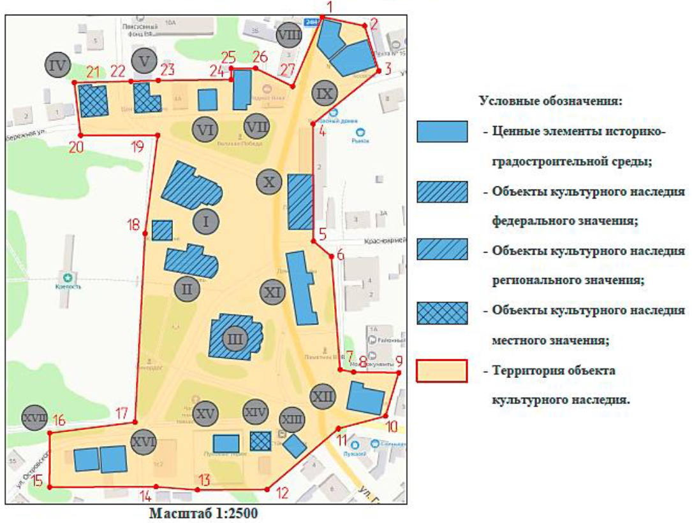

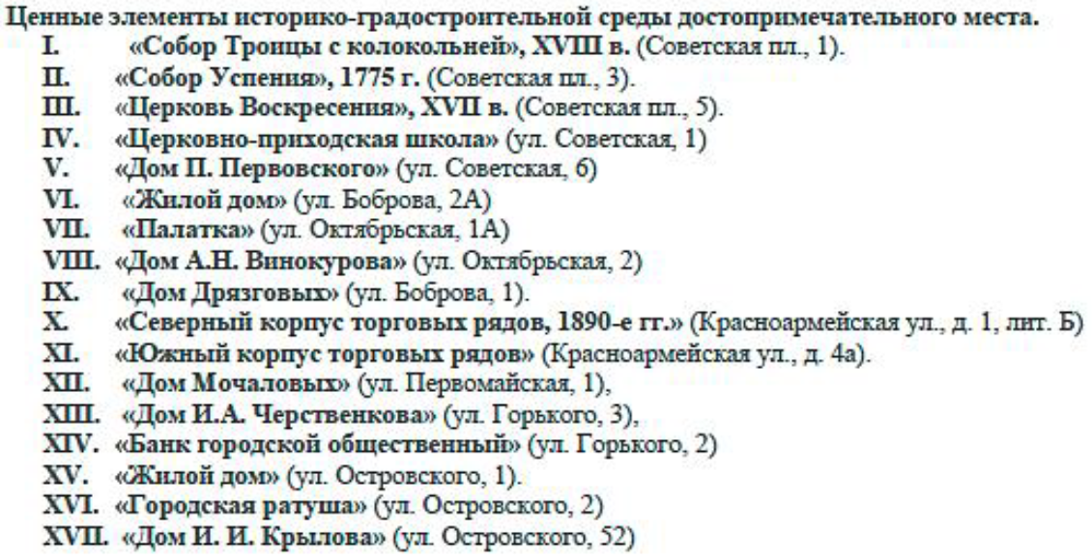

.**Координаты**

характерных (поворотных) точек границы территории объекта культурного наследия регионального значения «Соборная площадь», кон. XVII – нач. ХХ вв. (Ивановская область, Лухский район, п. Лух, Советская пл.)

Система координат местная

|  |  |  |
| --- | --- | --- |
| Номер поворотной точки | Координаты | |
| X | Y |
| 1 | 306485.31 | 2292801.03 |
| 2 | 306477.88 | 2292838.85 |
| 3 | 306446.58 | 2292844.03 |
| 4 | 306405.10 | 2292795.93 |
| 5 | 306323.10 | 2292793.69 |
| 6 | 306312.45 | 2292808.64 |
| 7 | 306233.51 | 2292814.76 |
| 8 | 306231.63 | 2292824.11 |
| 9 | 306231.32 | 2292855.62 |
| 10 | 306200.98 | 2292846.41 |
| 11 | 306192.24 | 2292821.41 |
| 12 | 306146.27 | 2292763.80 |
| 13 | 306144.83 | 2292715.22 |
| 14 | 306146.45 | 2292688.12 |
| 15 | 306146.57 | 2292612.33 |
| 16 | 306189.17 | 2292612.33 |
| 17 | 306196.68 | 2292671.85 |
| 18 | 306328.46 | 2292678.88 |
| 19 | 306397.14 | 2292687.61 |
| 20 | 306397.14 | 2292628.91 |
| 21 | 306430.38 | 2292624.78 |
| 22 | 306434.75 | 2292668.97 |
| 23 | 306435.38 | 2292687.96 |
| 24 | 306438.29 | 2292738.77 |
| 25 | 306443.81 | 2292738.80 |
| 26 | 306443.87 | 2292755.86 |
| 27 | 306432.91 | 2292778.33 |
| 1 | 306485.31 | 2292801.03 |

Приложение 3

к приказу комитета

Ивановской области

по государственной охране

объектов культурного наследия

от №

**Требования**

к осуществлению деятельности и к градостроительному регламенту в границах территории объекта культурного наследия регионального значения «Соборная площадь», кон. XVII – нач. ХХ вв. (Ивановская область, Лухский район, п. Лух, Советская пл.)

**1. Функциональное назначение и ограничение использования территории** *(режимы использования)*:

– зона жилой и общественной застройки (при соблюдении санитарных и градостроительных норм);

– запрет на размещение рекламных конструкций в оконных проемах, крышевых установок и световых коробов на ценных в архитектурном отношении зданиях, сохранивших фасадные композиции;

– обеспечение возможности сохранения ценных элементов историко-градостроительной среды: (объекты I, II, III, IV, V, VI, VII, VIII, IX, X, XI, XII, XIII, XIV, XV, XVI. XVIIна схеме границ территории объекта культурного наследия) при строительстве и использовании подземных объектов и сооружений (в т.ч. применение мероприятий, обеспечивающих их защиту от динамических нагрузок, повышенной увлажненности, оползневых явлений);

– запрет на забивку свай и вибропогружение свай ближе 10 метров от ценных элементов историко-градостроительной среды (объекты *I, II, III, IV, V, VI, VII, VIII, IX, X, XI, XII, XIII, XIV, XV, XVI. XVII* на схеме границ территории объекта культурного наследия);

– запрет на снос зданий, строений путем обрушений и взрывов;

– запрет на размещение мачтовых конструкций, спутниковых устройств, кондиционеров и ТВ-тарелок на фасадах, видимых с основных видовых точек;

– запрет на размещение перед лицевыми фасадами зданий на расстоянии ближе 2 метров (включая лицевые части кровель) инженерно-технического оборудования (внешние блоки систем кондиционирования, антенны спутниковой связи, телефонные и электрические распределительные шкафы, опоры контактных сетей);

– запрет на установку на фасадах маркиз, затрагивающих архитектурные детали, а также изготовление маркиз из твердых материалов. При оформлении маркизы используется не более двух цветов. На маркизе допускается размещение логотипа или обозначения профиля деятельности организации;

– разрешается архитектурная подсветка зданий;

– разрешается размещение на фасадах вывесок из металла, камня, дерева или стекла в виде отдельно стоящих букв и знаков (логотипов) без подложки, с соблюдением композиционных осей фасада, единой горизонтальной оси размещения вывесок на протяжении фасада одного здания.

– разрешается проведение работ, направленных на обеспечение сохранности особенностей объекта культурного наследия, являющихся основаниями для включения его в единый государственный реестр объектов культурного наследия (памятников истории и культуры) народов Российской Федерации и подлежащих обязательному сохранению;

– разрешается реконструкция и ремонт объектов капитального строительства, хозяйственная деятельность - при условии сохранения особенностей достопримечательного места, являющихся основаниями для включения его в единый государственный реестр объектов культурного наследия (памятников истории и культуры) народов Российской Федерации и подлежащих обязательному сохранению

**2.** **Планировочные характеристики территории** *(режимы строительства)*:

– запрет на изменение ценных элементов историко-градостроительной среды комплекса (объекты I, II, III, IV, V, VI, VII, VIII, IX, X, XI, XII, XIII, XIV, XV, XVI. XVIIна схеме границ территории объекта культурного наследия) путем пристроек к лицевым историческим фасадам.

**3. Объемно-пространственные характеристики территории** *(режимы строительства)*:

– запрет на изменение высоты ценных элементов историко-градостроительной среды комплекса (объекты I, II, III, IV, V, VI, VII, VIII, IX, X, XI, XII, XIII, XIV, XV, XVI. XVII на схеме границ территории объекта культурного наследия) и изменение формы кровель.

**4. Архитектурно-стилистические характеристики пространства** *(градостроительные регламенты возможного нового строительства и реконструкции зданий, не обладающих признаками объектов культурного наследия, благоустройства территории и дизайна)*:

– **Объемно-композиционная структура зданий**:

близкие к прямоугольным в плане здания не выше двух этажей, без криволинейных очертаний, с двускатной четырехскатной или вальмовой крышей основных объемов;

**– Конструкции и материалы отделки зданий:**

поверхности стен – лицевая кирпичная кладка, штукатурка с окраской;

запрещается частичная (менее 70 %) окраска фасадов и применение цветов вне основной цветовой гаммы стен зданий: №№ 1000, 1001, 1002, 1005, 1013, 1014, 1015, 3012, 4009, 3022, 3033, 5024, 6027, 6021, 6034, 7000, 7001, 7032, 7030, 7034, 7047, 7038, 8025 в соответствии с RAL Classic;

запрет на использование для облицовки фасадов зданий пластиковых и металлических материалов;

поверхности скатной кровли – металлический лист;

металлические козырьки решетчатого типа;

– **Архитектурная композиция фасадов**: характерная для стилей классицистической группы:

высота цоколя – не выше 1,2 м., поэтажное членение фасадов с высотой этажа не более 4,5 м.;

примерно равное соотношение ширины окна и простенка;

общая площадь остекления - не более 40 % поверхности фасада, с обязательным устройством оконных проемов и исключением «ленточного» или сплошного остекления;

при остеклении проемов зданий и сооружений на фасадах применяется натуральный цвет стекла без окраски и цветового тонирования;

вертикальность окон (за исключением возможных квадратных и круглых чердачных), форма окон – прямоугольная, с лучковым или арочным завершением, высота – не более 3,0 м, количество окон с шириной более 1,7 м – не более 15 % от количества оконных проемов на фасаде; соосность оконных проемов;

уклон скатных крыш не менее 18˚ и не более 45˚;

**– Элементы декоративного и инженерного решения фасадов:**

фасадный декор и формы переплетов оконных рам и дверей, характерные для стилей классицистической группы;

отсутствие объемных элементов инженерных сетей, кондиционеров, накладных наружных рольставен и другого оборудования на лицевых фасадах зданий, видимых с основных видовых точек;

запрет на размещение перед лицевыми фасадами зданий на расстоянии ближе 2 метров (включая лицевые части кровель) инженерно-технического оборудования (внешние блоки систем кондиционирования, антенны спутниковой связи, телефонные и электрические распределительные шкафы, опоры контактных сетей);

разрешается архитектурная подсветка зданий;

разрешается размещение на фасадах вывесок из металла, камня, дерева или стекла в виде отдельно стоящих букв и знаков (логотипов) без подложки, с соблюдением композиционных осей фасада, единой горизонтальной оси размещения вывесок на протяжении фасада одного здания;

– **Дизайн малых архитектурных форм, благоустройство**:

отсутствие объемных элементов инженерных сетей (например, открыто расположенных труб теплотрассы) и другого оборудования (за исключением столбов с проводами);

разрешается установка объектов внешнего благоустройства (малые архитектурные формы, сооружения монументального искусства, памятные и информационные знаки), общее благоустройство территории;

разрешается осуществление озеленения общественных пространств насаждениями кустарникового типа и низкорослыми деревьями с применением газонного и цветочного покрытия открытых пространств.